

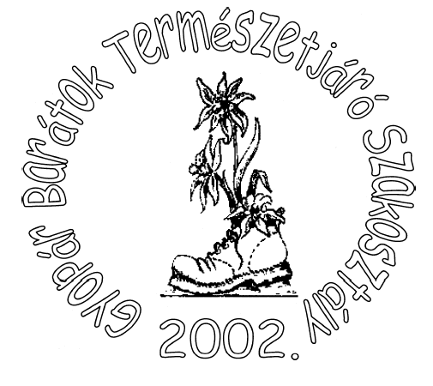



2024. I. negyedév
JANUÁR-FEBRUÁR-MÁRCIUS

JANUÁR-FEBRUÁR-MÁRCIU
T ú r a v e z e t ő i n k

TÚRAVEZETŐK

  Fábián Ágnes  szakosztályvezető  Tel: 06/1/2400427  06/30/2986251 | 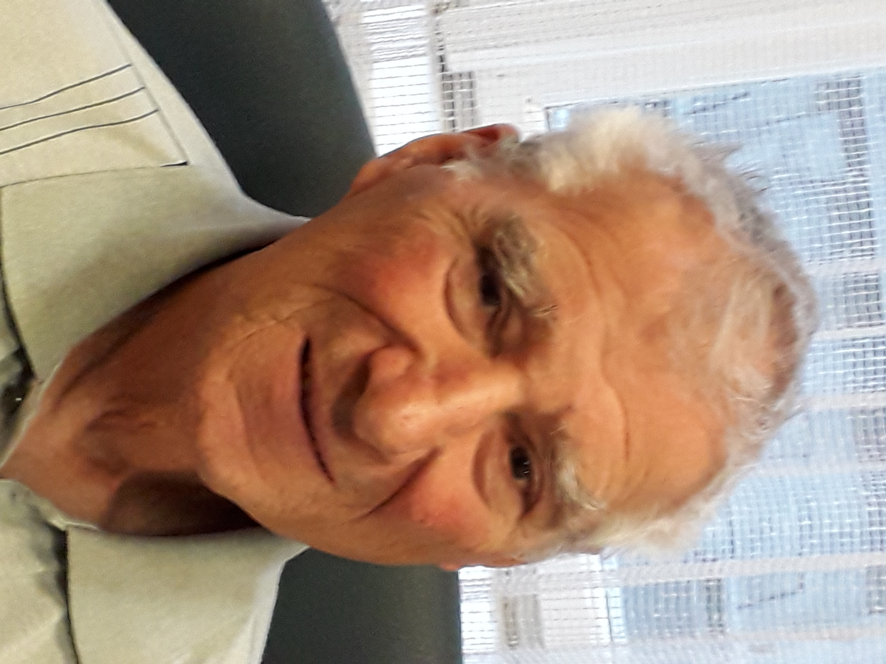  Kovács Gyula  egyesületi elnök  Tel:06/30/305-7119 | 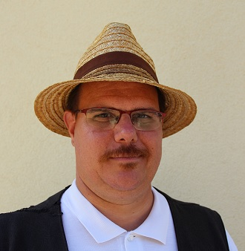  Farkas Márton  szakosztályvezető helyettes  Tel: 06/ 20/ 211 - 5107
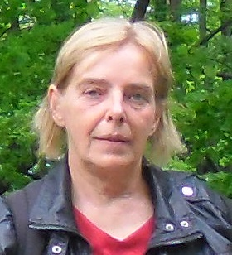  Tóth Lajosné  Tel:06/20/411-5451 | 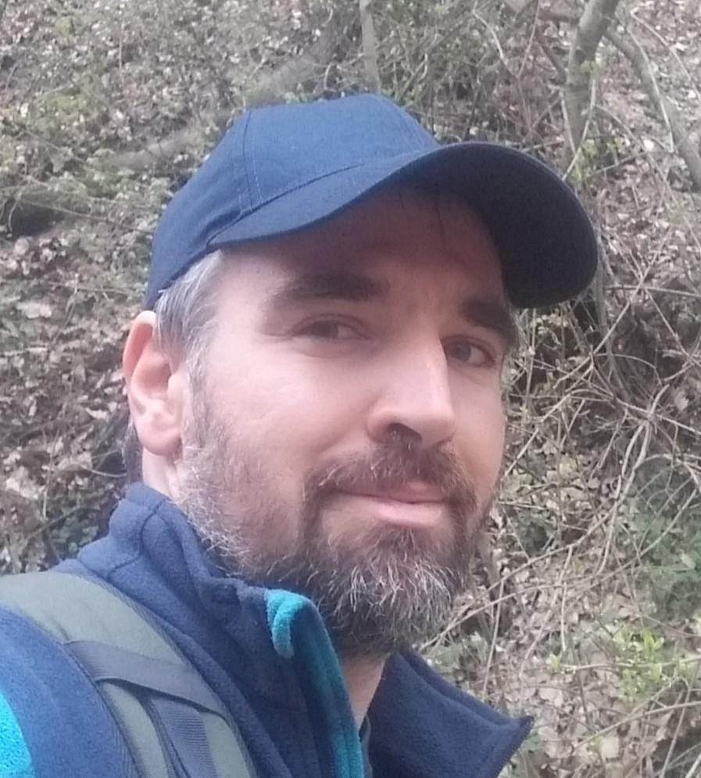  Kiss Atilla  Tel: 06/ 30/ 328 - 6258 | 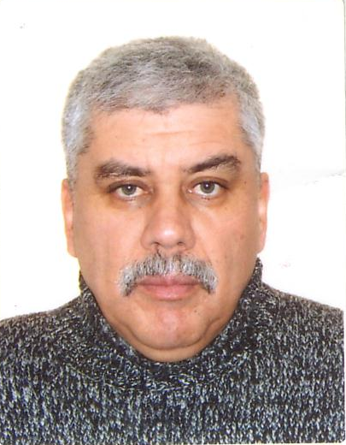  Molnár József  Tel: 06/ 30/ 401 - 4617
Túravezetők, akik velünk voltak, de már már nem lehetnek köztünk:
Martyán Lajos
Matavovszky Tibor
Galla Dénes
Illés József
Sándor Lászlóné Ria
Weigl József

Tisztelt túratársak!

Egyesületünk honlapcíme:
www.btssz(kerületi szervezetek/III.kerület
www.budaimotorklub.hu
Egyesületünk címe: Budapest III. ker. Bécsi út 92.
Egyesületünk adószáma: 19802697 – 1 – 41

HÍREK SZAKOSZTÁLYUNK ÉLETÉBŐL
A következő negyedévi túratervek leadási határideje:
2024. 03.06. szerda
Ugyanezen a napon Szakosztályi értekezletet is tartunk, amelyre szeretettel várjuk a vezetőségi tagokat!
Programfüzetünk 2024/II. negyedév várható megjelenése: 2024.03.27.

Szakosztály tagja az lehet, aki az egyesület Alapszabályát elfogadja és a tagsági díjat megfizeti.
Természetesen, aki részt vesz a programjainkon és jól érezte magát, szívesen várjuk sorainkba!
A tagsági viszony létesítéséhez 1 db igazolványkép szükséges!
A tagsági díj évenként kerül megállapításra!
Két vagy többnapos túrára a programfüzetben megjelölt időpontig lehet jelentkezni,
mert szállás csak így biztosítható!

Kérjük túratársainkat, hogy a túrák előtt egyeztessenek a túravezetőkkel!
Túravezetőink telefonszáma a programfüzet második oldalán megtalálható!
Kérjük túratársainkat, hogy az időjárásnak és a terepviszonyoknak megfelelően
öltözzenek fel, és hogy a kiírt túraútvonal módosítását, megfelelő ok nélkül ne kérjék!

Csak azokra a túrákra jelentkezzenek, amelyek kondíciójuknak és
egészségi állapotuknak megfelelnek!
A programfüzetben kiírt túrák költsége 100%-os jegyre vonatkozik!

SZAKOSZTÁLYI NAPOK:

- 2024.01.10. szerda 17.30 óra (V. ker. Curia u.3. III em.6.)
- 2024.01.24. szerda 17.30 óra (V. ker. Curia u.3. III em.6.)
- 2024.02.07. szerda 17.30 óra (V. ker. Curia u.3. III em.6.)
- 2024.02.21. szerda 17.30 óra (V. ker. Curia u.3. III em.6.)
- 2024.03.06. szerda 17.30 óra (V. ker. Curia u.3. III em.6.) TÚRATERVEK LEADÁSA
- 2023.03.27. szerda 17.30 óra (V. ker. Curia u.3. III em.6.) Programfüzet megjelenése

GYALOGOS SZAKOSZTÁLY

Tisztelt Túratársak!

A koronavírus és más vírusfertőzések terjedése miatt programjaink az Operatív Törzs által kiadott rendelkezések függvényében lesznek megtartva:

A programfüzetünkben meghirdetett NYÍLT TÚRÁINK megrendezését a továbbiakban nem garantáljuk. Mindig igazodunk az esetleges járványügyi és egyéb előírásokhoz ,ezért a kiírt túrák elmaradhatnak, ebből kifolyólag ajánlott a túravezetőktől előzetes tájékoztatást kérni!
A program szerinti túrákon a részvétel a továbbiakban saját felelősségre történik! Ez úgy vonatkozik a tagságra, túravezetőkre és a túravezetésre is! A túravezető dönt minden esetben, hogy a túrát levezeti vagy sem. Igyekszünk a lehetőséghez képest interneten valamint a BTSSZ honlapján tájékoztatást adni. Kérjük megértésüket és együttműködésüket. Vigyázzunk magunkra és egymásra.
Jó egészséget kívánunk!!

AJÁNLÓ ÉS ELŐZETES PROGRAMOK
Aki szívesen túrázna Farkas Márton és Kiss Atilla túravezetőkkel, kérjük,
küldjön egy e-mailt a gyereahegyekbe@gmail.com címre, az érdeklődőket a túravezetők felveszik a saját túrás e-mail listájukra. A listára minden túráról naprakész információkat küldenek, így a negyedéves programba be nem kerülő túrákról is értesülni lehet.
Farkas Márton 2023-ban befejezte a Rockenbauer Pál Dél-dunántúli Kéktúra, a dél-zalai dombok között haladó Olajos körút, a Bükki kék, a szintén a Bükkben található Jubileumi körtúra, valamint a Soproni Kék Kör végig járását.
2024-ben folytatja a tavaly megkezdett Vasfüggöny túrautat az osztrák és szlovén határ mentén, valamint az Országos Kék Körön kívüli, rövidebb kék utakat is felkeres, így a Soproni Kék-frankos körtúrát, a Gödöllői Kéket, a Ceglédi Kéket, a Börzsönyi Kéket és a Dél-baranyai (villányi) Kéket. Az Országos és a Dél-dunántúli Kék végig járása után pedig nem az Alföldi Kéken, hanem a Szekszárdtól Siófokig húzódó Dél-dunántúli Piros Túrán folytatja a hazai hosszútávú túrautak bejárását. A túrák részeletes kiírását lásd itt a programfüzetben, további információkat a fenti e-mail
listán küld az érdeklődőknek Farkas Márton túravezető.
Szeptember 13-15 * 3 napos szüreti hétvége Kiskunmajsán a Thermál Campingben
Program: szüret, must készítés, fűszer paprika fűzés, szüreti mulatság,
kirakodó vásár, gyógyfürdő
Bővebb információ:+36303057119
előzetes jelentkezés Kovács Gyulánál
Október (4-)5-6: Bükki hétvége, Cserépfalu szállással
túravezető: Kis Atilla, előzetes jelentkezés augusztus közepéig
Szombat: Less Nándor Emléktúra (információ és nevezés: www.nomegalljcsak.hu
Vasárnap: Rövidebb túra vagy kerékpártúra a Bükkalján, délután termálfürdőzés Bogácson.

Előzetes jelentkezést igénylő programok
Túravezető: Farkas Márton

- Január 23-28. kedd-vasárnap* Vas-hegy-Pinka mente-Vasfüggöny túraút

- Február 03. szombat* Lébény-Mosonmagyaróvár*Honismereti séta

- Március 02. szombat* Rudabányai-hegység

- Március 09. vagy 23. szombat* Sopron városnézés

Kiss János szervezésében a 2024. évben elindul a vártúrák sorozat
várismertető kirándulás sorozat március 23. szombati nappal indul a Visegrádi várral
Előzetes információ és vetítéses várismertetés február 28.szerdai nap Curia u. 3. III.em. 6.szobában lesz .

Kérjük túratársainkat, hogy a túrák előtt egyeztessenek a túravezetőkkel!
Túravezetőink telefonszáma a programfüzet második oldalán megtalálható!

Január 06 . szombat * Budai-hegység
Túravezető: Fábián Ágnes és Molnár József
Útvonal: Pilisvörösvár-Pilisszentiván-Antónia árok-Nagykovácsi-Máriaremete
Táv: 14,7 km Szint em.: 295 m
lecsatlakozási lehetőség: Nagykovácsi ,táv:8 km
Találkozó: Nyugati pu.9.00 óra Nagycsarnok központi kijelző
Útiköltség: MÁV +Volán

Január 10. szerda * BUDAI HEGYSÉG ⃰ Nyugdíjas és szép korúak túrája
Túravezető: Molnár József
Útvonal: Időjárás és útviszonyok függvényében
Táv: kb.5-9 km Szint: 50-100 m
Találkozó: Széll Kálmán tér, metró kijárat 8.50 óra, indulás: 9.00 óra
Útiköltség: BKV

Január 14. vasárnap* Gerecse-hegység * OKT
Túravezető: Farkas Márton
Figyelem! A túra időpontja időjárási okokból vagy a túravezető egyéb elfoglaltságainak függvényében változhat! A menetrend a túratervek véglegesítése után változik, tehát a pontos indulásról is érdemes a túravezető +36 20 211-5107-es mobilszámán érdeklődni.
Találkozó: A Széll Kálmán térről 6:30-kor induló bajóti buszon. A jegyet Szomor, aut. váróteremig kell elővételben (helyben automatából) megvenni. A túravezető lehet, hogy a János kórháznál vagy Budagyöngyénél száll fel.
Útvonal: Szomor – Kakukk-hegy – Anyácsai-tó – Anyácsapuszta – Nyakas-tető – Óriások lépcsője –Zsámbéki-h. – romtemplom – Lámpamúzeum. https://en.mapy.cz/s/hofuranada
Szükséges felszerelés: bejáratott, vízálló bakancs, réteges ruházat, esőkabát, elemlámpa, kötszer,személyes gyógyszerek, elegendő hideg élelem, min. 2 liter folyadék.
Táv:19 km, szint: 300m
A túra önköltséges. Útiköltség: 1.250 Ft teljes áron, Bp-bérlettel 1.100 Ft. A Lámpamúzeumba a belépő felnőtteknek 800, diákoknak és nyugdíjasoknak 400 Ft/fő. Érk: 17:31 (Széll Kálmán tér)

Január 13 . szombat * Budai-hegység
Túravezető: Fábián Ágnes és Molnár József
Útvonal: Hűvösvölgy-Vitorlázó reptér-Határ nyereg-Virágos nyereg-137. busz mh
Táv: 11,7 km Szint em.: 295 m
Találkozó: 9.00 óra Hűvösvölgy villamos vá., elektronikus kijelző tábla
Útiköltség: BKK

Január 14. vasárnap * Budai hegység* madáretető túra
Túravezető: Tóth Lajósné
Útvonal: Vaskapu hegy-Libanoni cédrus-erdei játszótér-madáretető hely-Vaskapu hegy
Táv: 3 km Szint: 50 m
Találkozó: Batthyány tér metró kijárat 10.00 óra
Útiköltség: BKV

Január 17. szerda * BUDAI HEGYSÉG ⃰ Nyugdíjas és szép korúak túrája
Túravezető: Molnár József
Útvonal: Időjárás és útviszonyok függvényében
Táv: kb.5-9 km Szint: 50-100 m
Találkozó: Széll Kálmán tér, metró kijárat 8.50 óra, indulás: 9.00 óra
Útiköltség: BKV

Január 20. szombat * Budai-hegység
Túravezető: Fábián Ágnes és Molnár József
Útvonal: Máriaremete-Remete szurdok-Fekete fej-Kis Hárshegyi kilátó-Hűvösvölgy
Táv: 14,7 km Szint em.: 295 m
Lecsatlakozási lehetőség:6 km és 9,4 km -nél
Találkozó: Hűvösvölgy 9.00 óra, 63 sz. busz induló mh.
Útiköltség: BKK

Január 23-28. kedd-vasárnap* Vas-hegy-Pinka mente-Vasfüggöny túraút
Túravezető: Farkas Márton
Figyelem! A túra időpontja időjárási okokból vagy a túravezető egyéb elfoglaltságainak függvényében változhat! A menetrend a túratervek véglegesítése után változik, tehát a pontos indulásról is érdemes a túravezető +36 20 211-5107-es mobilszámán érdeklődni.
Találkozó: 6:00-kor a Keleti pályaudvaron, a központi kijelzőnél, a Savaria IC-re Szombathelyig szóló menetjeggyel a kézben. A vonat 6:15-kor indul, Kelenföldön 6:28-kor megáll, ott is fel lehet rá szállni.
Január 23. kedd: Szombathelyi parkerdő – Gaj-árok – Életfa-parkerdő – Dozmat – Muzsla-forrás –Krisztina-kilátó – Nardai-földvár – Narda. https://en.mapy.cz/s/jokacutuha (20,5 km, szint: 370 m)
Január 24. szerda: Nagynarda – Kisnarda – Felsőcsatár – Pinka-szurdok – Nagy-világos – Vasfüggöny Múzeum – Eisenberg – Vaskeresztes. https://en.mapy.cz/s/hanemegebo (24 km, szint: 480 m)
Január 25. csütörtök: Vaskeresztes – H.lövő – P.apáti – Szentpéterfa.
https://en.mapy.cz/s/bucasacala (27,5 km, szint: 140 m)
Január 26. péntek: Szentpéterfa – Nemesi-erdő – Erdőháza – utazás Jákra, a templom megtekintése –utazás Nagykölkedre – Nemesi-erdő – Csencsi-patak – P.mindszent. https://en.mapy.cz/s/hofebesuje+ https://en.mapy.cz/s/leveralase (23 km, szint: 130 m)
Január 27. szombat: Pinkamindszent – Pinka-mente – Taródfa – Miród-forrás – Magyarbükk – Rátóti-patak – Vörös-patak – Nemesmedves – Vasszentmihály – Rátót vá. https://en.mapy.cz/s/kufomorafo+ https://en.mapy.cz/s/gucesuceku (28 km, szint: 270 m)
Január 28. vasárnap: Szentpéterfa – Pinkakertes – Monyorókerék – Alsóbeled – Felsőbeled –
Pornóapáti. https://en.mapy.cz/s/luromedete (20 km, szint: 80 m)
Szükséges felszerelés: bejáratott, vízálló bakancs, réteges ruházat, esőkabát, elemlámpa, kötszer, személyes gyógyszerek, elegendő hideg élelem, min. 2 liter folyadék.
A túra önköltséges. Útiköltség: 20.560 Ft teljes áron. (Akinek semmilyen kedvezménye nincs, érdemes lehet 30 napig érvényes országbérletet vennie 18.900 Ft-ért.) Nem aznapi vonatjegy vásárlás esetén az IC pótjegy darabonként 340, összesen 680 Ft-tal olcsóbb. Az IC-pótjegyet (elővételben darabonként 650, aznapi vásárlás esetén darabonként 990 Ft) országbérlettel történő utazás esetén is meg kell venni. Bármilyen vonatjegyet elektronikus úton (MÁV-appban vagy a jegy.mav.hu oldalon)5% kedvezménnyel lehet megváltani. Érk: 19:44 (Keleti)Szállás végig Szombathelyen, valószínűleg kollégiumban. Várható szállásköltség: kb. 40 ezer Ft/fő/5éj. Minden nap egynapos csomaggal tudunk túrázni, ehhez való kisebb hátizsákot is érdemes hozni.
A szállás szervezése miatt a programra előzetes jelentkezés szükséges a túravezető +36 20 211-5107-es mobilszámán vagy a taban85@gmail.com e-mail címen. Jelentkezési határidő: január 18. csütörtök déli 12 óra. A szállás ügyintézése miatt ennél későbbi jelentkezést nem tudok figyelembe venni!

Január 24. szerda * BUDAI HEGYSÉG ⃰ Nyugdíjas és szép korúak túrája
Túravezető: Molnár József
Útvonal: Időjárás és útviszonyok függvényében
Táv: kb.5-9 km Szint: 50-100 m
Találkozó: Széll Kálmán tér, metró kijárat 8.50 óra, indulás: 9.00 óra
Útiköltség: BKV

Január 27. szombat * Budai-hegység* BTSSZ Túrái
Túravezető: Fábián Ágnes vagy Molnár József
Útvonal: Erdőalja út-Virágos nyereg-Csúcshegyi nyereg-Rózsika forrás-Solymár vasútállomás
Táv: 11 km Szint em.: 220 m
Találkozó: Óbuda, Szentlélek tér 137 busz végállomás 9.00 óra
Útiköltség: MÁV +Volán

Január 28. vasárnap * Budai hegység* madáretető túra
Túravezető: Tóth Lajósné
Útvonal: Vaskapu hegy- erdei játszótér-madáretető hely-Határnyereg-Vitorlázó repülőtér-Pesthidegkút
Táv: 4 km Szint: 50 m
Találkozó: Batthyány tér metró kijáró 10.00 óra
Útiköltség: BKV

Január 31. szerda * BUDAI HEGYSÉG ⃰ Nyugdíjas és szép korúak túrája
Túravezető: Molnár József
Útvonal: Időjárás és útviszonyok függvényében
Táv: kb.5-9 km Szint: 50-100 m
Találkozó: Széll Kálmán tér, metró kijárat 8.50 óra, indulás: 9.00 óra
Útiköltség: BKV

Február 03. szombat* Lébény-Mosonmagyaróvár-Honismereti séta
Túravezető: Farkas Márton
Figyelem! A séta időpontja időjárási okokból vagy a túravezető egyéb elfoglaltságainak függvényében változhat! A menetrend a túratervek véglegesítése után változik, tehát a pontos indulásról is érdemes a túravezető +36 20 211-5107-es mobilszámán érdeklődni.
Találkozó: 7:00-kor a Keleti pályaudvaron, a központi kijelzőnél, a Tűztorony IC-re Győrig szóló menetjeggyel a kézben. A vonat 7:15-kor indul, Kelenföldön 7:28-kor megáll, ott is fel lehet rá szállni.
Lébény Árpád-kori Szent Jakab templomának megtekintése, majd városi séta Moson vármegyeegykori székhelyén, Mosonmagyaróváron, az óvári vár és a Hansági Múzeum helytörténeti, képzőművészeti és enteriőr kiállításainak megtekintése, valamint látogatás a Habsburg kriptában, Habsburg Frigyes főherceg és felesége nyughelyén.
A túra önköltséges. Útiköltség: 9.880 Ft teljes áron. Nem aznapi vonatjegy vásárlás esetén az ICpótjegy darabonként 340, összesen 680 Ft-tal olcsóbb. Az IC-pótjegyet (elővételben darabonként 650, aznapi vásárlás esetén darabonként 990 Ft) országbérlettel történő utazás esetén is meg kell venni. Bármilyen vonatjegyet elektronikus úton (MÁV-appban vagy a jegy.mav.hu oldalon) 5% kedvezménnyel lehet megváltani. Érk: 20:19 (Keleti)
A Hansági Múzeum összes kiállítóhelyére a belépő felnőtteknek 1.500, diákoknak és nyugdíjasoknak800 Ft/fő. (A Habsburg kripta csak külön megrendelés esetén látogatható, ezért aki jönne, január 31.szerda déli 12 óráig jelentkezzen a túravezető +36 20 211-5107-es telefonszámán.)

Február 07. szerda * BUDAI HEGYSÉG ⃰ Nyugdíjas és szép korúak túrája
Túravezető: Molnár József
Útvonal: Időjárás és útviszonyok függvényében
Táv: kb.5-9 km Szint: 50-100 m
Találkozó: Széll Kálmán tér, metró kijárat 8.50 óra, indulás: 9.00 óra
Útiköltség: BKV

Február 11. vasárnap * Budai hegység* madáretető túra
Túravezető: Tóth Lajósné
Útvonal: Vaskapu hegy-erdei játszótér-madáretető hely-Határnyereg-Glück Frigyes út-Hűvösvölgy
Táv: 6 km Szint: 50 m
Találkozó: Batthyány tér metró kijáró 10.00 óra
Útiköltség: BKV

Február 14. szerda * BUDAI HEGYSÉG ⃰ Nyugdíjas és szép korúak túrája
Túravezető: Molnár József
Útvonal: Időjárás és útviszonyok függvényében
Táv: kb.5-9 km Szint: 50-100 m
Találkozó: Széll Kálmán tér, metró kijárat 8.50 óra, indulás: 9.00 óra
Útiköltség: BKV

Február 17 vagy 18. szombat vagy vasárnap* Vértes-hegység
Túravezető: Farkas Márton
Vértes – 2024. február 17. szombat VAGY 18. vasárnap
Figyelem! A túra időpontja időjárási okokból vagy a túravezető egyéb elfoglaltságainak függvényében változhat! A menetrend a túratervek véglegesítése után változik, tehát a pontos indulásról is érdemes a túravezető +36 20 211-5107-es mobilszámán érdeklődni.
Találkozó: 6:55-kor Kelenföld vasútállomáson, az S12-es oroszlányi személyvonat peronján,
Alsógalláig megváltott menetjeggyel a kézben. A vonat 7:02-kor indul. (A Déli pályaudvarról 6:55-korindul, ott is fel lehet rá szálllni.)
Útvonal: Felsőgalla – Mária-szakadék – Körtvélyesi-kilátó – Körtvélyes – Nagy-Farkas-torok – Fáni-völgy – Fillér-árok – Bodzás-völgy – Várgesztes. https://en.mapy.cz/s/lobarapovo (22 km, szint: 550m)
Szükséges felszerelés: bejáratott, vízálló bakancs, réteges ruházat, esőkabát, elemlámpa, kötszer,személyes gyógyszerek, elegendő hideg élelem, min. 2 liter folyadék.
A túra önköltséges. Útiköltség: Kelenföldtől Kelenföldig vagy Budapest-bérlettel 3.130 Ft teljes áron.Bármilyen vonatjegyet elektronikus úton (MÁV-appban vagy a jegy.mav.hu oldalon) 5% kedvezménnyel lehet megváltani. Érk: 18:54 (Kelenföld) vagy 19:02 (Déli-pu.)

Február 21. szerda * BUDAI HEGYSÉG ⃰ Nyugdíjas és szép korúak túrája
Túravezető: Molnár József
Útvonal: Időjárás és útviszonyok függvényében
Táv: kb.5-9 km Szint: 50-100 m
Találkozó: Széll Kálmán tér, metró kijárat 8.50 óra, indulás: 9.00 óra
Útiköltség: BKV

Február 24. szombat * BUDAI-HEGYSÉG ⃰ Budai Trapp teljesítménytúra

Hosszú táv.:30 km, Rajt:Pilisvörösvár Fetter vendéglő 8-9 óra-Cél:Óbuda
Rövid táv: 8 km , rajt:10.15 óra Fenyőgyöngye busz mh.-Cél:Óbuda
Bővebb információ:www.btssz.hu honlapon vagy a TTT honlapján,+36302986251

Február 25. vasárnap * Budai hegység* madáretető túra
Túravezető: Tóth Lajósné
Útvonal: Vaskapu hegy-erdei játszótér-madáretető hely-Határnyereg-Fenyőgyöngye
Táv: 6 km Szint: 50 m
Találkozó: Batthyány tér metró kijáró 10.00 óra
Útiköltség: BKV

Március 02. szombat * Bakony-hegység*OKT
Túravezető: Fábián Ágnes
Útvonal: Bakonycsernye ,kisgyóni elág. - Kisgyón-Csőpuszta-Tés
Táv: 14,7 km Szint em.: 195 m
Találkozó: Déli pu. 7.00 óra Székesfehérvári (Z30)vonat vége vonat ind.ind.:7.10 óra
Útiköltség: MÁV+ Volán

Március 02. szombat* Rudabányai-hegység
Túravezető: Farkas Márton
Figyelem! A túra időpontja időjárási okokból vagy a túravezető egyéb elfoglaltságainak függvényében változhat! A menetrend a túratervek véglegesítése után változik, tehát a pontos indulásról is érdemes a túravezető +36 20 211-5107-es mobilszámán érdeklődni
Találkozó: 6:15-kor a Keleti pályaudvar csarnokában, a kijelzőnél, Szalonnáig megváltott jeggyel a kézben. A Hernád-Zemplén IC 6:25-kor indul Miskolcon át Kassára, illetve közvetlen kocsikkal Sátoraljaújhelyre. A túravezető a kassai kocsikba vesz jegyet. Miskolctól a tornanádaskai személyvonattal utazunk tovább.
Útvonal: Szalonna vá. – Ördög-gát – Csorbakő vára – Rudabányai-bányató – Rudabánya.
https://en.mapy.cz/s/cokubudovu (19 km, szint: 630 m)
Szükséges felszerelés: bejáratott, vízálló bakancs, réteges ruházat, esőkabát, kötszer, személyes gyógyszerek, elegendő hideg élelem, min. 2 liter folyadék.
A túra önköltséges. Útiköltség: 10.120 Ft teljes áron. Nem aznapi vonatjegy vásárlás esetén az IC pótjegy darabonként 340, összesen 680 Ft-tal olcsóbb. Elővétel esetén előfordulhat, hogy lehet még Okosjegyet venni, azzal további 1.000-2.000 Ft-tal olcsóbb lehet a teljes vonatjegy. Az IC-pótjegyet(elővételben darabonként 650, aznapi vásárlás esetén darabonként 990 Ft) országbérlettel történő utazás esetén is meg kell venni. Bármilyen vonatjegyet elektronikus úton (MÁV-appban vagy ajegy.mav.hu oldalon) 5% kedvezménnyel lehet megváltani. Érk: 21:47 (Keleti)

Március 06. szerda * BUDAI HEGYSÉG ⃰ Nyugdíjas és szép korúak túrája
Túravezető: Molnár József
Útvonal: Időjárás és útviszonyok függvényében
Táv: kb.5-9 km Szint: 50-100 m
Találkozó: Széll Kálmán tér, metró kijárat 8.50 óra, indulás: 9.00 óra
Útiköltség: BKV

Március 09 -10. vagy 23-24.szombat-vasárnap* Sopron és Fertő-melléki dombság-Soproni Kék
Túravezető: Farkas Márton

Figyelem! A túra időpontja időjárási okokból vagy a túravezető egyéb elfoglaltságainak függvényében változhat! A tatabányai vasútvonalon a menetrend változhat, a pontos indulásról érdemes a túravezető +36 20 211-5107-es mobilszámán érdeklődni.
Találkozó: 7:00-kor a Keleti pályaudvaron, a központi kijelzőnél, a Tűztorony IC-re Sopronig szóló menetjeggyel a kézben. A vonat 7:15-kor indul, Kelenföldön 7:28-kor megáll, ott is fel lehet rá szállni.
Március 09. vagy 23. szombat* Sopron városnézés (erre egy napra is lehet csatlakozni)
Túravezető: Farkas Márton
A soproni városnézés vezetésére felkértem ifj. Dr. Sarkady Sándor oktató-kutatót, a Soproni Egyetem levéltárosát, remélem, hogy elvállalja. A városnézés költségeit azután tudom megmondani, ha vele egyeztettem a programot.

Március 10. vagy 24. szombat* Sopron kék-frankos körtúra (erre egy napra is lehet csatlakozni)
Túravezető: Farkas Márton
Március 10. vagy 24. vasárnap: Soproni kék-frankos kék körtúra: Sopron vá. – Várkerület – Koronázó-domb – Virágvölgy – Hubertusz-kilátó – Jánostelep – Nagy-Tómalom – Sopronkőhida – Kecske-hegy –Zsivány-barlang – Pinty-tető – Fehér-barlang – Anger-rét – Tűztorony – Sopron belváros – Sopron vá. https://en.mapy.cz/s/motehasulo (28 km, szint: 370 m)
Szükséges felszerelés: bejáratott, vízálló bakancs, réteges ruházat, esőkabát, kötszer, személyes gyógyszerek, elegendő hideg élelem, min. 2 liter folyadék.
A túra önköltséges. Útiköltség: 10.380 Ft teljes áron (+ az esetleges szombati helyi közledés). Nem aznapi vonatjegy vásárlás esetén az IC pótjegy darabonként 340, összesen 680 Ft-tal olcsóbb. Az IC-pótjegyet (elővételben darabonként 650, aznapi vásárlás esetén darabonként 990 Ft) országbérlettel történő utazás esetén is meg kell venni. Bármilyen vonatjegyet elektronikus úton (MÁV-appban vagya jegy.mav.hu oldalon) 5%kedvezménnyel lehet megváltani. Érk: 20:44 (Keleti)
A soproni városnézés vezetésére felkértem ifj. Dr. Sarkady Sándor oktató-kutatót, a Soproni Egyetem levéltárosát, remélem, hogy elvállalja. A városnézés költségeit azután tudom megmondani, ha vele egyeztettem a programot.
Szállás Sopronban, később pontosítandó helyszínen, ára várhatóan 10-15 ezer Ft/fő/éj.
A városnézés és a szállás szervezése miatt a programra előzetes jelentkezés szükséges a túravezető+36 20 211-5107-es mobilszámán vagy a taban85@gmail.com e-mail címen. Jelentkezési határidő a túra előtti hétfő (március 4. vagy 18.) déli 12 óra.

Március 10. vasárnap * Budai hegység* madáretető túra
Túravezető: Tóth Lajósné
Útvonal: Vaskapu hegy-erdei játszótér-madáretető hely-Hűvösvölgy
Táv: 6 km Szint: 50 m
Találkozó: Batthyány tér metró kijáró 10.00 óra
Útiköltség: BKV

Március 10. vagy 24. vasárnap* Gödöllői-dombság*Gödöllői Kék
Túravezető: Farkas Márton

Figyelem! A túra időpontja időjárási okokból vagy a túravezető egyéb elfoglaltságainak függvényében változhat! A jelentkezők érdeklődjenek a túra előtt a pontos időpontról a +36 20 211-5107-es számon.
Találkozó: A Keleti pályaudvarról 7:35-kor induló S80-as vonat első kocsijában. A túravezető várhatóan Kőbánya-felsőn száll fel. A jegyet Gödöllő-Állami telepek megállóhelyig kell venni.
Útvonal: Gödöllő-Állami telepek mh. – Gödöllői Arborétum – Juharos – Ebédlő út – Nagy-völgy – Bag,végig a Gödöllői Kéken. https://en.mapy.cz/s/gujazujeke (25 km, szint: 310 m)
Szükséges felszerelés: bejáratott, vízálló bakancs, réteges ruházat, esőkabát, kötszer, személyes gyógyszerek, elegendő hideg élelem, min. 2 liter folyadék.
A túra önköltséges. Útiköltség: 1.580 Ft teljes áron, Bp-bérlettel 1.150 Ft. Bármilyen vonatjegyet elektronikus úton (MÁV-appban vagy a jegy.mav.hu oldalon) 5% kedvezménnyel lehet megváltani.
A Gödöllői Arborétumba a belépő felnőtteknek 1.000, diákoknak és nyugdíjasoknak 500 Ft/fő.
Érk: legkésőbb 19:35 (Keleti)

Március 13. szerda * BUDAI HEGYSÉG ⃰ Nyugdíjas és szép korúak túrája
Túravezető: Molnár József
Útvonal: Időjárás és útviszonyok függvényében
Táv: kb.5-9 km Szint: 50-100 m
Találkozó: Széll Kálmán tér, metró kijárat 8.50 óra, indulás: 9.00 óra
Útiköltség: BKV

Március 17. vasárnap vagy 23. szombat* Ceglédi -sík*Ceglédi Kék
Túravezető: Farkas Márton
Ceglédi-sík – Ceglédi Kék – 2024. március 17. vasárnap VAGY március 23. szombat
Figyelem! A túra időpontja időjárási okokból vagy a túravezető egyéb elfoglaltságainak függvényében változhat! A jelentkezők érdeklődjenek a túra előtt a pontos időpontról a +36 20 211-5107-es számon.
Találkozó: A Nyugati pályaudvarról 7:00-kor Ceglédre induló S50-es személyvonat utolsó kocsijában. A túravezető várhatóan Kőbánya-Kispesten száll fel. A jegyet Ceglédbercelig kell venni.
Útvonal: Ceglédbercel vá. – végig a Ceglédi kéken Ceglédfürdő érintésével Cegléd belvárosáig –Kossuth Lajos halálának 130. évfordulóján látogatás a ceglédi Kossuth Múzeumban – Cegléd vá.
https://en.mapy.cz/s/dudadoseco (21 km, szint: 70 m)
Szükséges felszerelés: bejáratott, vízálló bakancs, réteges ruházat, esőkabát, kötszer, személyes gyógyszerek, elegendő hideg élelem, min. 2 liter folyadék.
A túra önköltséges. Útiköltség: A Nyugatitól vagy Zuglótól oda-vissza 2.240 Ft, Kőbánya-Kispesttől oda-vissza 1.860 Ft, Budapest-bérlettel 1.680 Ft teljes áron. Bármilyen vonatjegyet elektronikus úton (MÁV-appban vagy a jegy.mav.hu oldalon) 5% kedvezménnyel lehet megváltani. Érk: 18:34 v. 18:59 (Nyugati)
A Kossuth Múzeumba a belépő felnőtteknek 600, diákoknak és nyugdíjasoknak 300 Ft/fő,
tárlatvezetés 4.000 Ft/csoport. (Aki szívesen venné a tárletvezetést, a túra előtti csütörtök délig jelentkezzen a túravezető +36 20 211-5107-es telefonszámán.)

Március 23. szombat(esőnapáprilis 06.szombat)* Visegrád*Várismertető sorozat 1.
Túravezető: Kis János
Útvonal: Fellegvár-Salamontorony-Mátyás király múzeum(palota)
Táv: 3 km Szint em.:250 m
Találkozó: : Nyugati pu.8.50 óra , Szobi vonat vége ,vonat ind. 9.05 óra
Útiköltség: MÁV +Volán+ komp(750 Ft,65 év felett ingyenes)+belépők (csak 70 év felett ingyenes)
Egyéb: Fellegvár+panomptikum1700 Ft ,( 850 Ft ,62-70 év),Mátyás kir.
múzeum 1100Ft ( 550 Ft ,62-70 év),Salamontorony 700 Ft ( 350 Ft ,62-70 év),

Március 23. szombat * Pilis-hegység
Túravezető: Fábián Ágnes és Molnár József
Útvonal: Dobogókő-Sikárosi erdészház-Pilisszentlászló
Táv: 12,5 km Szint em.: 180 m
Találkozó: Óbuda Szentlélek tér HÉV állomás, jegypénztárak 8.10 óra vagy Pomáz ,HÉV állomás 9.00 óra ,Dobogókői Volán busz induló
Útiköltség: MÁV + Volán

Március 24. vasárnap * Budai hegység* madáretető túra
Túravezető: Tóth Lajósné
Útvonal: Vaskapu hegy-erdei játszótér-madáretető hely(etetők beszedése)-Határnyereg-Árpád kilátó-Vaskapu hegy
Táv: 6 km Szint: 100 m
Találkozó: Batthyány tér metró kijáró 10.00 óra
Útiköltség: BKV

Március 30. szombat* Bakony-hegység * OKT
Túravezető: Fábián Ágnes és Molnár József
Útvonal: Úrkút-Csollános völgy-Kislőd-Városlőd-Csehbánya
Táv: 14,7 km Szint em.:190 m
Találkozó: : Déli pu.6.50 óra , Göcsej vonat vége ,vonat ind. 7.00 óra
Útiköltség: MÁV +Volán
Egyéb: Haza érkezés az esti órákban

Március 28-31. nagycsütörtök-húsvét vasárnap* Börzsöny-Börzsönyi kék
Túravezető: Farkas Márton

Figyelem! A túra időpontja időjárási okokból vagy a túravezető egyéb elfoglaltságainak függvényében változhat! A jelentkezők érdeklődjenek a túra előtt a pontos időpontról a +36 20 211-5107-es számon.
Kék jelzésű turistautakat bejáró sorozatom ezúttal a Börzsönyben folytatódik. Négy nap alatt
kitérőkkel együtt járjuk végig a Diósjenőtől Bernecebarátin át Szobig húzódó Börzsönyi kéket.
Találkozó: 6:00-kor a Nyugati pályaudvar 1-9. vágányai előtti részen, Diósjenőig megváltott menet-jeggyel a kézben. A 6:08-kor induló Z70-es vonattal Vácig, onnan az S750-essel Diósjenőig utazunk.
Március 28. nagycsütörtök: Diósjenő vá. – Görbe-patak – Pénzásási turistaház (idáig Börzsönyi kék) –Deszkáspuszta – Korányi-pihenő – Lopona-fő – Bugyihó – Csánki-kert – Jász-bükki-rét – Kámor –Kőember – Pénzásási turistaház. https://en.mapy.cz/s/cuhumarohu (28 km, szint: 940 m)
Március 29. nagypéntek: Pénzásási turistaház – Drégelyvár – Oszlai-árok – Kőkapu – Dobogó-hegy –Szellő-dűlő – Hont – Ipoly-rét – Honti-szakadék – Kukucska-hegy – Dobogó-hegy – Hármashatár – VígGyuri földje – Huszár-kastély – Bernecebaráti. https://en.mapy.cz/s/kohuzagetu (28 km, szint: 790 m)
Március 30. nagyszombat: Bernecebaráti – Kemence – Kőrózsa – Csarna-völgy – Fekete-völgy –Bányapuszta – Salgóvár – Bánya-tető – Bányapuszta – Pogány-nyereg – Magyar-völgy – Nagybörzsöny– Szent István-templom – Nagybörzsöny. https://en.mapy.cz/s/kuvotamofe (27 km, szint: 750 m)
Március 31. húsvétvasárnap: Nagybörzsöny – Farkas-völgy – Gránát-patak völgye – Nagy-Koppány –Koppány-nyereg – Széles-hegy – Piribék-tisztás – Galla-tisztás – Nagy-Galla – Zuvár – Sukola-kereszt –Börzsöny Múzeum megtekintése – Szob vá. https://en.mapy.cz/s/cezejatohe (25 km, szint: 820 m)
Szükséges felszerelés: bejáratott, vízálló bakancs, réteges ruházat, esőkabát, elemlámpa, kötszer,személyes gyógyszerek, elegendő hideg élelem, min. 2,5 liter folyadék.
A túra önköltséges. Útiköltség: A Nyugatitól a Nyugatiig 2.600 Ft, Budapest-bérlettel 2.420 Ft teljesáron. Bármilyen vonatjegyet elektronikus úton (MÁV-appban vagy a jegy.mav.hu oldalon) 5%kedvezménnyel lehet megváltani. A Börzsöny Múzeumba a belépő felnőtteknek 600, diákoknak és nyugdíjasoknak 300 Ft/fő. Érk: várhatóan 18:54 (Nyugati)
Szállás az első éjszakán a Pénzásási turistaházban, a másodikon Bernecebarátiban, a harmadikon pedig Nagybörzsönyben később pontosítandó helyeken. Várható szállásköltség: 23-25 ezer Ft/fő/3 éj.
Mind a négy napon teljes csomaggal túrázunk.
A szállás szervezése miatt a programra előzetes jelentkezés szükséges a túravezető +36 20 211-5107-es mobilszámán vagy a taban85@gmail.com e-mail címen. Jelentkezési határidő: március 20. szerda
déli 12 óra. A több szállás ügyintézése miatt ennél későbbi jelentkezést nem tudok figyelembe venni!

Budai Motor Klub meghirdetett túrái 2024. évben a BTSSZ-ben

2024.01.27. Gyalogtúra a Budai-hegységben
Útvonal: Erdőalja út – Virágos nyereg – Csúcshegyi nyereg – Rózsika
forrás – Solymár vonat állomás (táv: 11,7 km, szintem:220m)
Találkozás: 9:00 Szentlélek tér 137-es busz végállomás
Rendező: Budai Motor Klub

2024.03.23.szombat
Helyszín: Pilis-hegység-OKT
Útvonal: Dobogókő-Sikárosi erdészház-Pilisszentlászló(táv: 12,5 km, szintem:180m)
Találkozás: 8:15 óra ,Óbuda Szentlélek HÉV állomás,jegypénztárak vagy 9.00óra Pomáz Hév állomás,Dobogókői Volán busz induló
Rendező: (Budai Motor Klub )/Gyalogtúra Bizottság

2024.04.....(bármelyik hétvége,kivéve a védett nap)
Helyszín: Pilis-hegység-OKT
Útvonal: Pilisszentlászló-Papp réti eh.-Nagy-Villám-kilátó-Visegrádi Nyári palota-Visegrád
Táv: 14,7 km szintem.:463m
Találkozás: 7:50 óra ,Óbuda Szentlélek HÉV állomás,jegypénztárak vagy 8.50óra Szentendre Hév állomás,Pilisszentlászló Volán busz induló

2024.05.25. szombat
Helyszín: Gerecse-hegység
Útvonal: Duna almás-Tata (táv: 12,6 km, szintem:160m)
Találkozás: (7.50) óra Déli pu. központi kijelző
Rendező: (Budai Motor Klub)/Gyalogtúra Bizottság

2024.06.22. szombat
Helyszín: Balaton-felvidék OKT
Zalaszántó -Tátika várrom-Sarvaly eh.-Sümeg-Sümegi vár
Táv:23 km szintem.:500 m

2024.07.20 szombat
Helyszín:Bakonybél és környéke körtúra
Táv:14 km szintem.:290 m
Találkozás:(6.20) óra Népliget autóbusz pu.pénztárak

2024.08.10.szombat
Helyszín:Balaton-felvidék OKT
Badacsonytördemic-Szigliget-Szent György-hegy-Tapolca
Táv:18km szintem.:450m
Találkozás:( 6.45) óra Déli pu. központi kijelző

2024.október 12 szombat
Helyszín: Pilis-hegység
Útvonal: Esztergomi körtúra táv: 12 km, szintem:260m
Találkozás: Nyugati pu.központi kijelző 8,00 öra
Rendező:( Budai Motor Klub )

2024.november 09 szombat
Helyszín: Börzsöny-hegység
Útvonal: Nagymarosi körtúra táv: 14 km, szintem:360m
Találkozás: Nyugati pu.központi csarnok,központi kijelző 7,45 öra

BTSSZ központi programjai 2024-ben
Teljesítménytúrák:
Budai Trapp: február 24.
Buda Bércein: április 13.
Piliborosjenői túra: június 08.
Pilisi Trapp: szeptember 28.
Koszorúzások és emléktúrák:
Március 15.Kossuth szobor
Klastromkút: Szeptember 21.
BTSSZ közgyűlés : Május 23.
A tagszervezetek és bizottságvezetők találkozója: október 18-20.
A kéktúra napja (MTSZ rendezvény): október 8.
Mikulás túra: december 07.
Ünnepi TT-ülés: december 05.

Vízes túrák

Rügyfakasztó túra:2024.04.19-21.

Sobieski:2024.06.28-30.

Vajasfok-Dunamelléki vízitúra:2024.05.16-05.21.

Kegyelti túra:2024.09.01.

Mindenkinek kellemes túrákat kívánunk!
Kiadó: Budai Motor Club
Kiadó székhelye: Budapest 1034,Bécsi út 92.
E-mail:gyulakov38@gmail.com
Kiadásért felelős személy: Kovács Gyula
Szerkesztésért felelős személy: Fábián Ágnes

